Németország építészete a XVI. században

- 1544-ben a város pénzzel váltotta vissza II. Frigyestől a korábban elvett bíráskodási jogot. Joakim meghonosította a protestáns istentiszteletet (1539). 1613-ban János Zsigmond református hitre tért, ez zendülésre szolgáltatott okot.
Heidelberg, Várkastély

Heidelberg már Luther idejében Németország legrégibb, nyüzsgő diákélettel rendelkező egyetemi városa volt. 1518-ban, röviddel a tézisek kiszegezése után állítólag itt, az egyetem termeiben mutatta be a reformátor a nézeteit az Ágoston-rendnek.

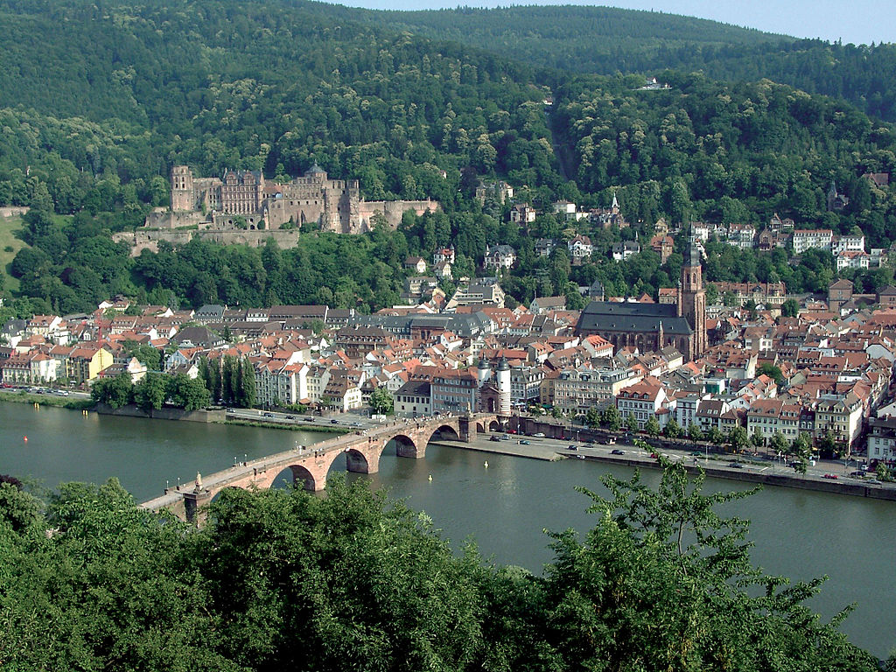

Lipcse
1519. június 27. és július 16. között Luther Márton, Andreas Karlstadt és Johann Eck közt zajlott a Lipcsei Disputa, amelyen – a protestánsok szerint – Luther megvédte hittételeit.
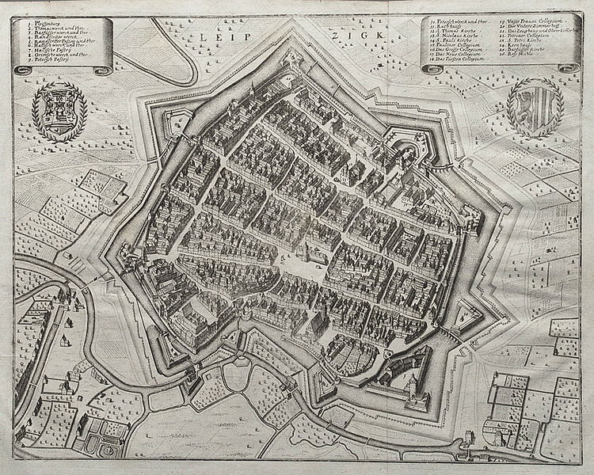

Lipcse, Tamás-templom

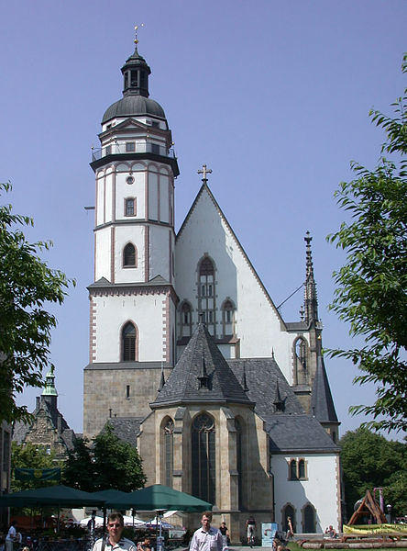

Halle, Egyetem
A hallei egyetemet 1694-ben alapították, majd 1817-ben a wittenbergi egyetemmel egyesítették. A várost első ízben 806-ban említik. A 10. században a magdeburgi püspökség része lett és így is maradt 1680-ig, amikor Brandenburg elcsatolta Magdeburggal együtt.
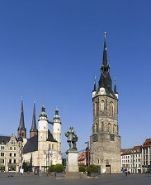

Torgau
1485-ben a Lipcsei Hercegség része. 1529-ben megjelenik a reformáció a városban. I. János Frigyes választófejedelem az elsők között fordul V. Károly ellen, és tér át a reformációra.
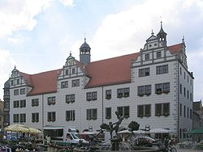
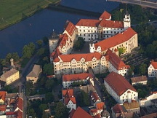
Erfurt
Luther itt lépett be az erfurti Ágoston rendi remeték soraiba, ahol két év múlva pappá szentelték, s egészen 1508-ig Erfurtban maradt.

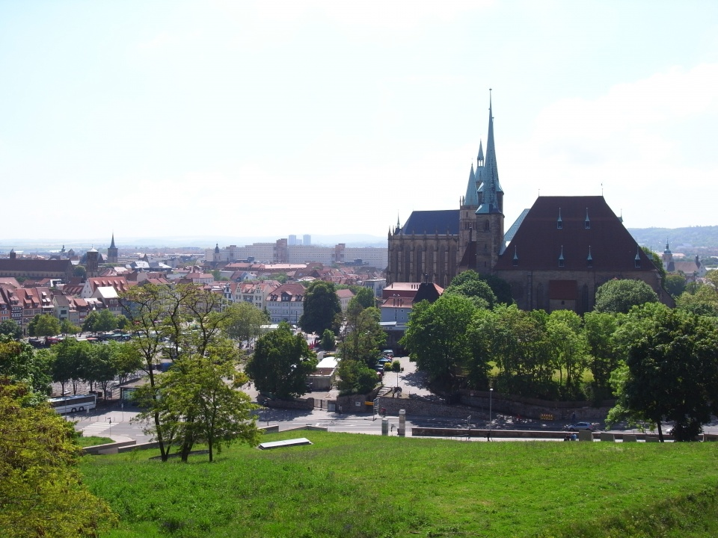

- Magdeburg, Dóm
1524-ben a város fölvette a reformációt, midőn pedig az augsburgi interimet elvetette, birodalmi átok alá esett és Móric szász herceg 1551-ben elfoglalta, de kíméletesen bánt vele.
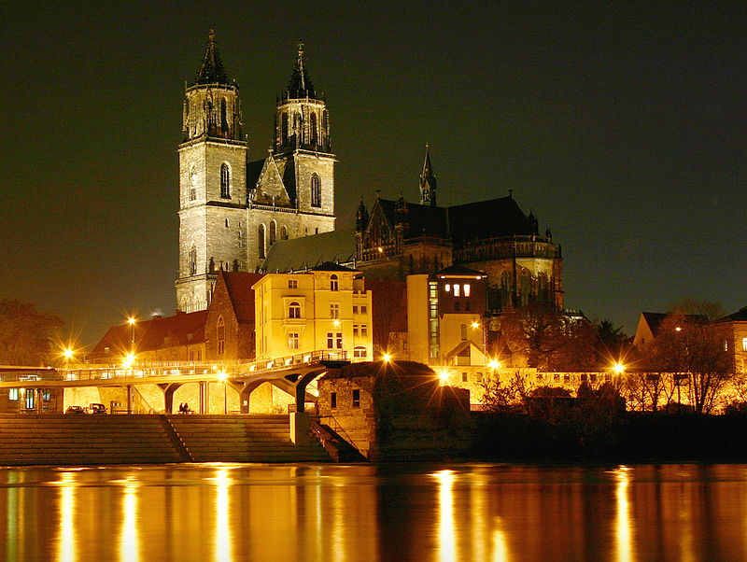

Zwickau
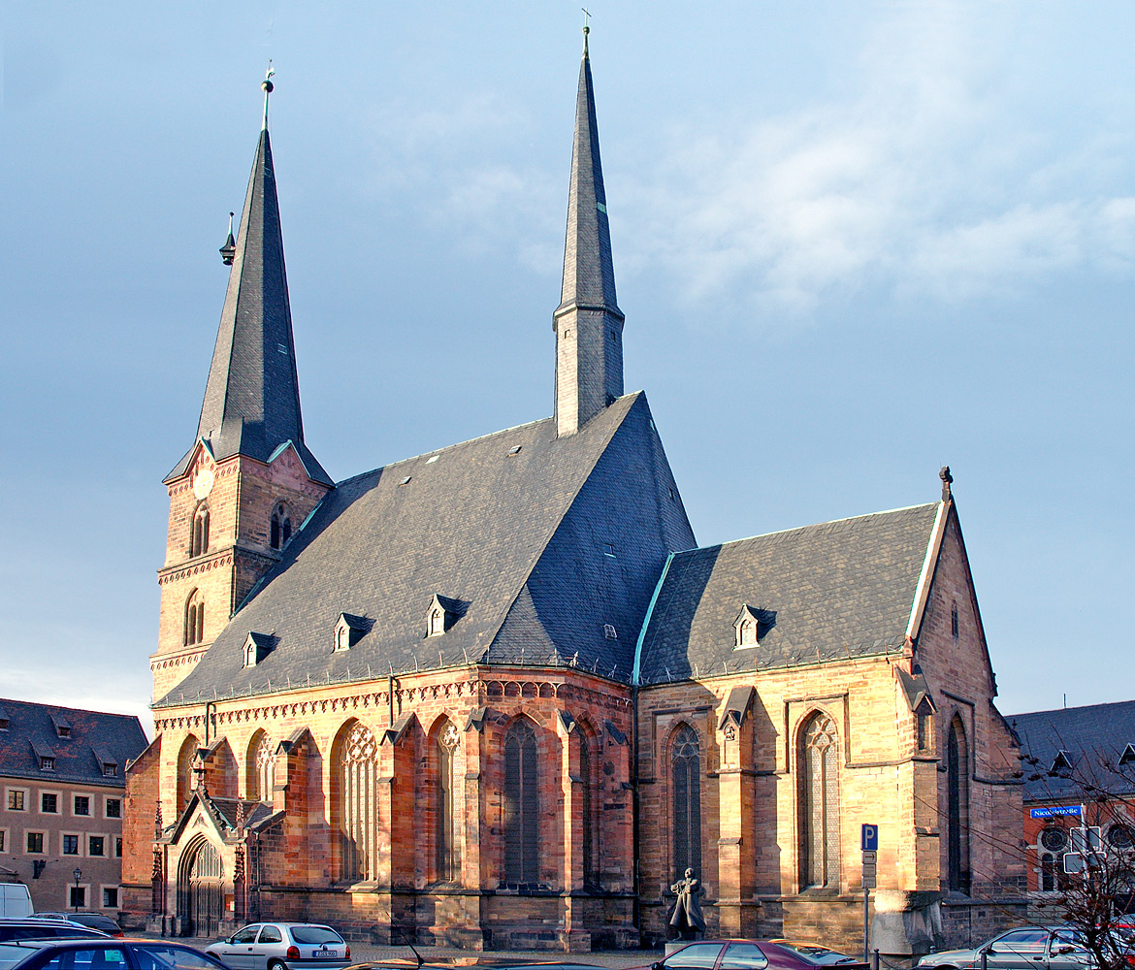
Eisenach
Luther a Wartburg kastélyban időzve fordította le német nyelvre az Újtestamentumot.
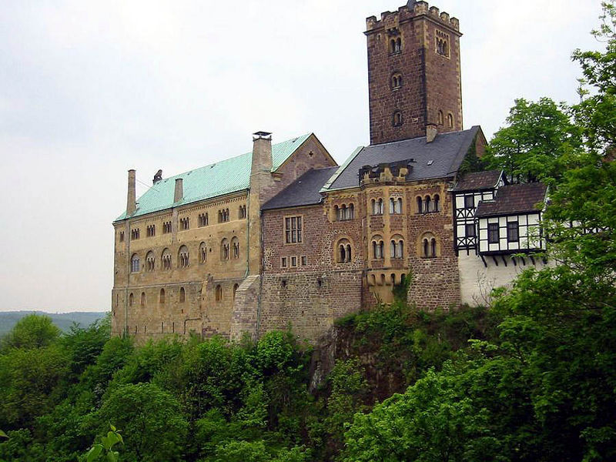

Speyer, Dóm
A híres 1529 évi gyűlésen az evangélikus hercegek és rendek tiltakozást nyújtottak be, vagyis protestáltak a többség reformációellenes határozatai ellen, innen származik a protestáns elnevezés.
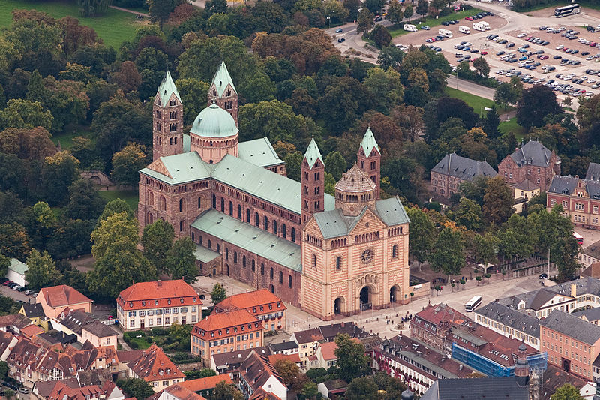
Zwickau

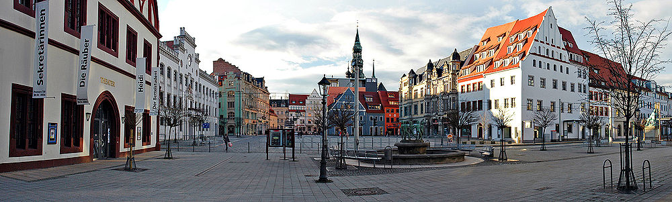
Gotha

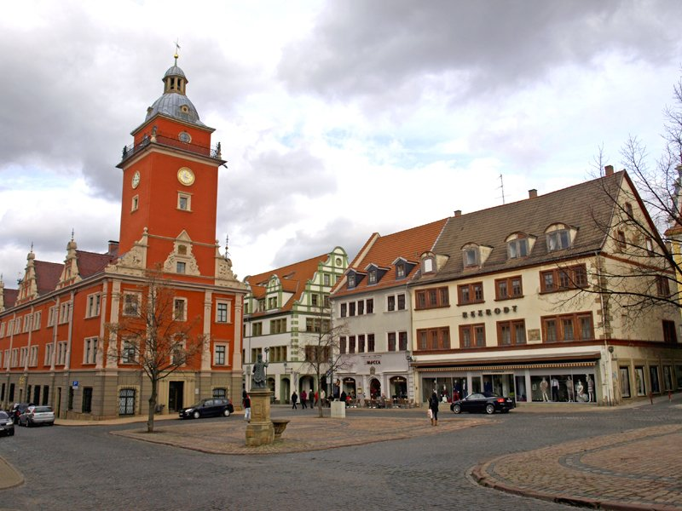

Drezda
A drezdai Miasszonyunk templomot 1945-ben porig rombolták, majd sokkal később a kilencvenes években elhatározták, hogy eredeti állapotában újra felépítik, és 2005-ben át is adták a reformáció emléknapján október 31-én. A templom előtt Luther szobra látható.

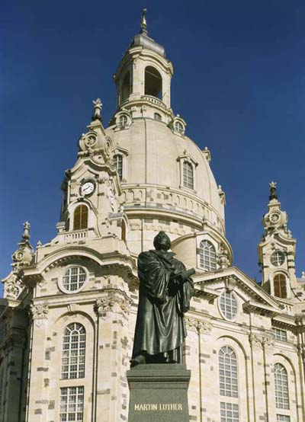

Weimar, Szent Péter-dóm
Itt található a híres Cranach oltár és a Cranach galériák.
